Lisa
Viljandi Linnavalitsuse 08.07.2024
korraldusele nr 362

Kinnistute Vaksali tn 17 ja Vaksali tn 17a detailplaneeringu planeeringuala ulatus

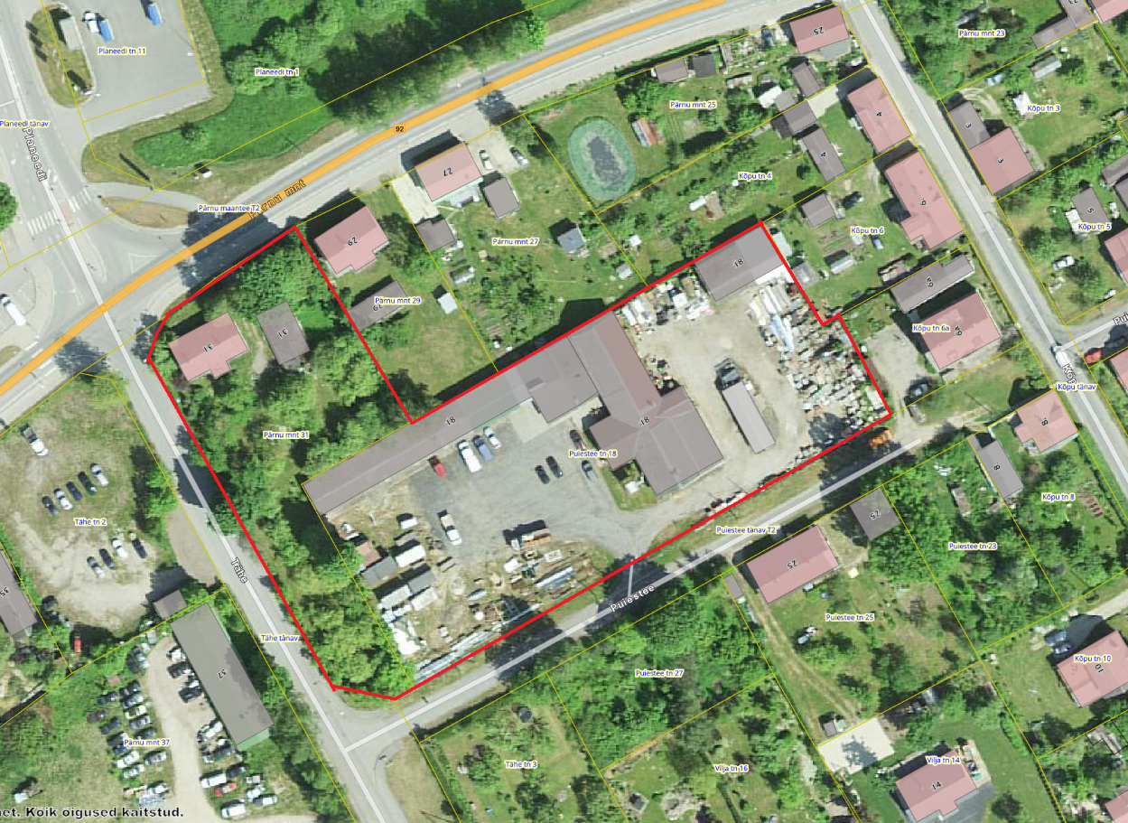
Ortofoto – Maa-ameti kaardiserver (03.07.024)

Planeeringuala piir

